Avance 3 — Parte 2
Evidencias de la suite de Great Expectations
Coquito Amarillo S.A.S. · Gestión de Metadatos y Calidad del Dato · Universidad de San Buenaventura, Sede Medellín · 2026-2
Dato | Detalle
Entregable | Suite de Great Expectations: src/s3_suite.py, 17 reglas del catálogo de la parte 1
Versión de GX / base | Great Expectations 1.24.0 · PostgreSQL, base coquito_dw (esquema raw)
Fecha de las corridas | 25 de octubre de 2026
Resultado | 17 reglas evaluadas · 10 OK · 7 en fallo · 0 con error
Complementa | Las salidas de las dos corridas en .txt, el CSV de resultados y la carpeta de Data Docs que están en evidencias/
1. Resultado frente al catálogo
La suite evalúa las 17 reglas del catálogo que se implementan en Great Expectations (DQ-TRZ-01 y DQ-TRZ-02 se miden en OpenMetadata). Fallan exactamente las siete que el catálogo anticipaba, y las otras diez pasan: DQ-COM-02, COM-03, CON-01, EXA-03, UNI-02, VAL-01, VAL-02, VAL-03, VAL-05 y VAL-06.
Regla | Qué mide | Umbral | Catálogo (parte 1) | Suite de GX | Lectura
DQ-COM-01 | Tasa de interés presente | ≥ 95 % | 90,44 % | 9,56 % nulos | Coincide con el catálogo.
DQ-EXA-01 | Edad entre 18 y 100 | 100 % | 99,985 % | 5 filas (0,015 %): 144 ×3 y 123 ×2 | Coincide con el catálogo.
DQ-EXA-02 | Antigüedad laboral entre 0 y 60 años | 100 % | 99,994 % | 0,0063 % inesperado | Coincide con el catálogo (2 filas).
DQ-VAL-04 | Nivel educativo con códigos documentados | 100 % | 98,85 % | 345 filas (1,15 %) | Coincide con el catálogo.
DQ-UNI-01 | Sin solicitudes duplicadas | 100 % | 99,494 % (165 copias) | 274 filas (0,84 %) | Se cuenta distinto; ver hallazgo 2.
DQ-CON-02 | loan_percent_income = monto ÷ ingreso | ≥ 99 % | 97,73 % (739 filas) | 388 filas (1,19 %), cumple 98,81 % | Cifra recalculada; ver hallazgo 1.
DQ-CON-03 | Antigüedad laboral ≤ edad − 14 | 100 % | 99,994 % | 2 filas | Coincide con el catálogo.
2. Evidencia de la suite
E1. Resumen de la corrida
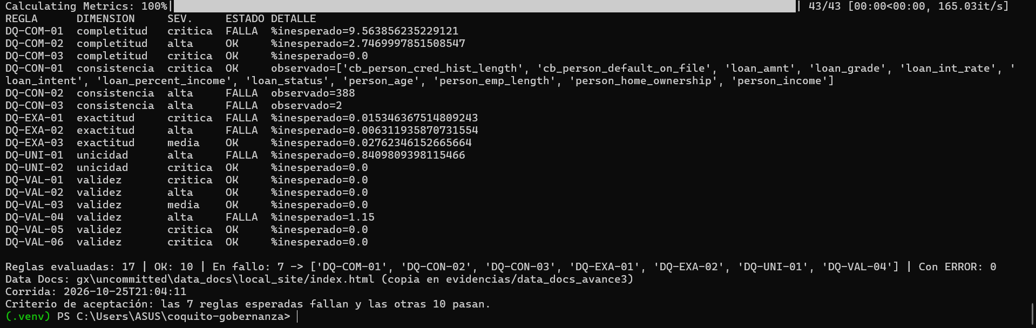
Figura 1. Corrida del 2026-10-25 a las 21:04:11. El script lista cada regla con su dimensión, severidad y estado; reporta 17 reglas evaluadas, 10 OK, 7 en fallo y 0 con error. DQ-CON-02 devuelve el valor observado 388.
E2. Suite con trazabilidad por regla
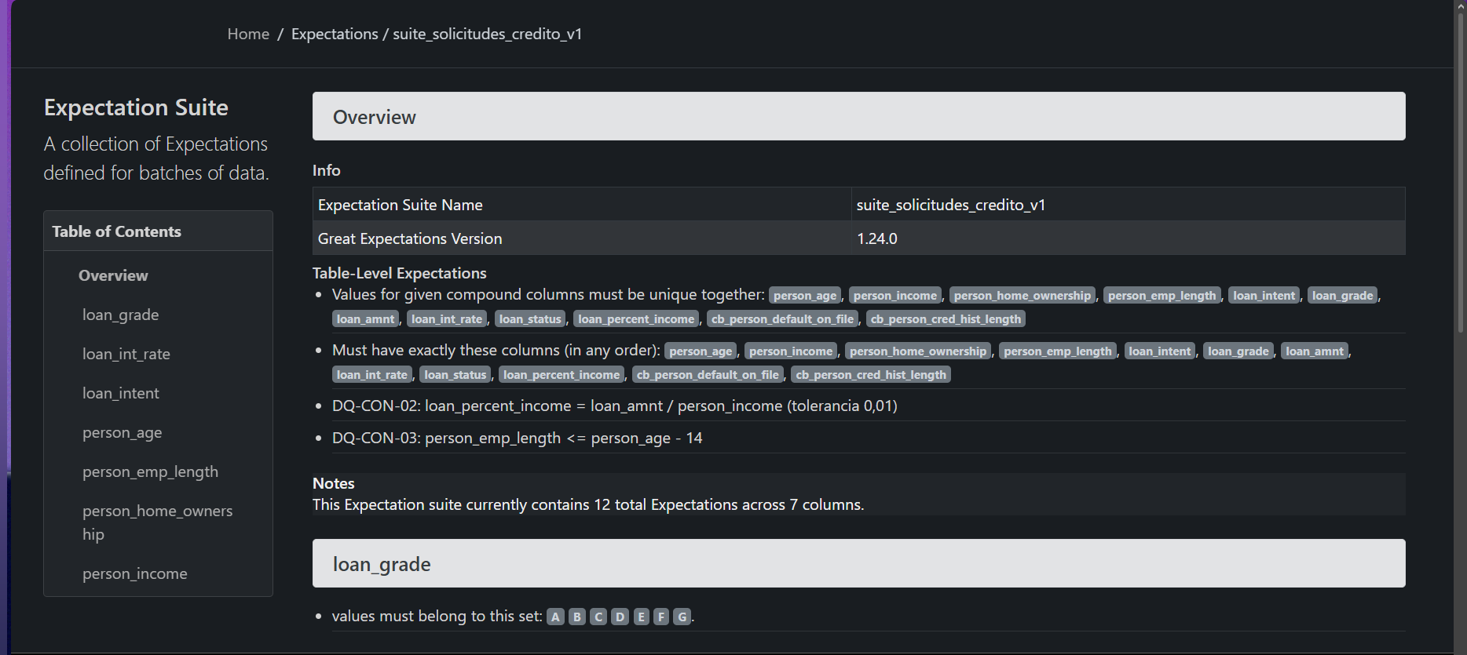
Figura 2. Data Docs de suite_solicitudes_credito_v1: 12 expectativas sobre 7 columnas, entre ellas las reglas multicolumna DQ-CON-02 (porcentaje del ingreso) y DQ-CON-03 (antigüedad ≤ edad − 14). El ID y la dimensión de cada regla están en el bloque meta de la expectativa.
E3. La suite no duplica expectativas
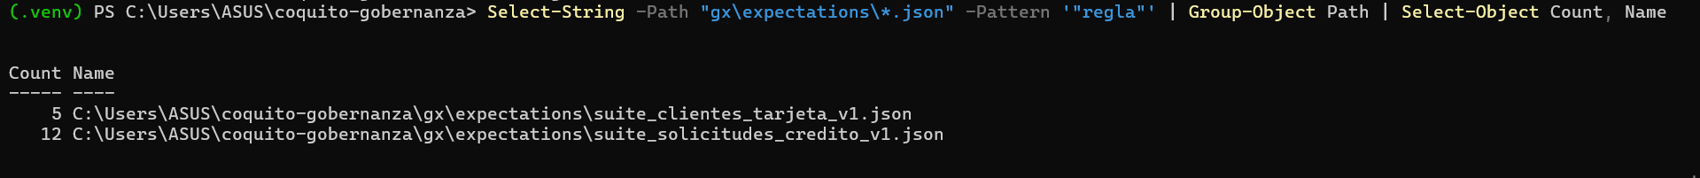
Figura 3. Tras ejecutar el script varias veces, cada archivo de suite conserva el mismo número de expectativas con meta "regla": 12 en suite_solicitudes_credito_v1 y 5 en suite_clientes_tarjeta_v1 (17 en total). Es la prueba de idempotencia.
E4. Validación de solicitudes_credito
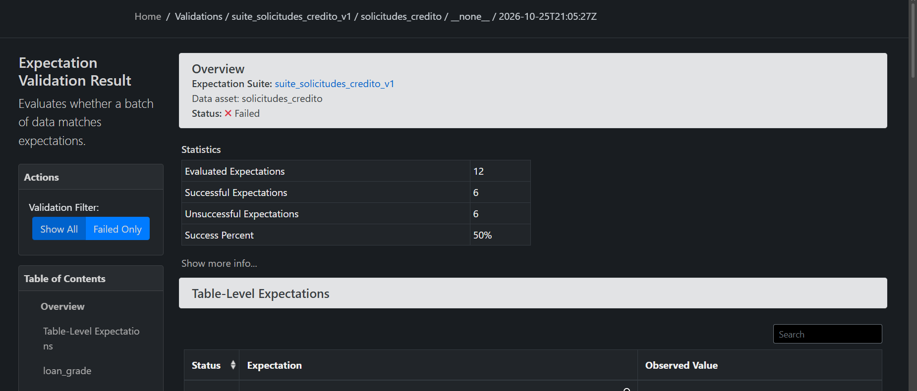
Figura 4. Validación del 2026-10-25 21:05:27: 12 expectativas evaluadas, 6 exitosas y 6 fallidas (50 %). Las seis fallidas son DQ-COM-01, EXA-01, EXA-02, UNI-01, CON-02 y CON-03.
E5. DQ-EXA-01: edades imposibles
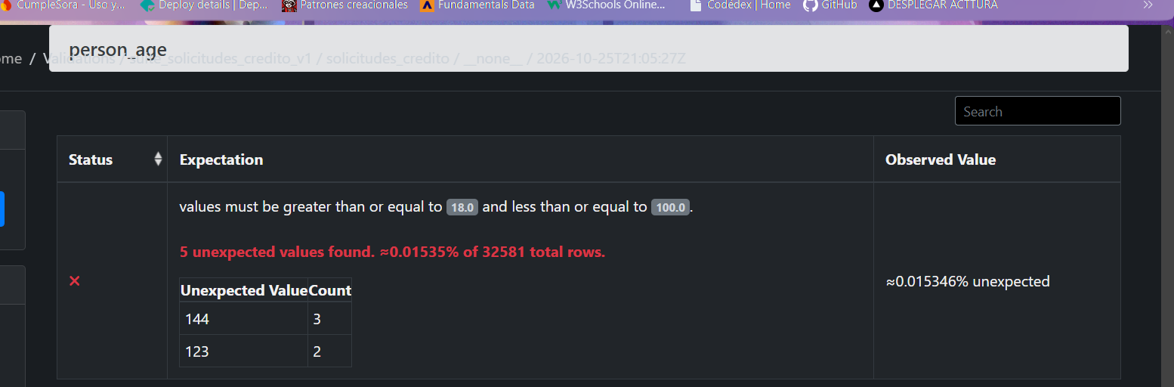
Figura 5. La regla de edad entre 18 y 100 encuentra 5 valores inesperados (0,01535 % de 32.581 filas): 144 años en 3 filas y 123 años en 2. Es el defecto que el catálogo había medido.
E6. Validación de clientes_tarjeta
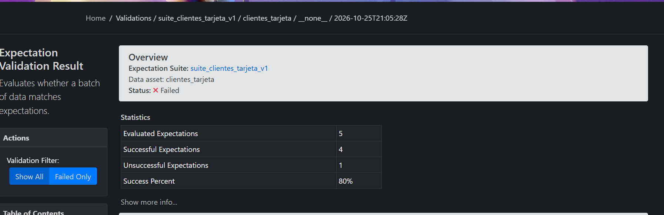
Figura 6. Validación del 2026-10-25 21:05:28: 5 expectativas evaluadas, 4 exitosas y 1 fallida (80 %). La fallida es DQ-VAL-04.
E7. DQ-VAL-04: códigos de educación fuera del diccionario
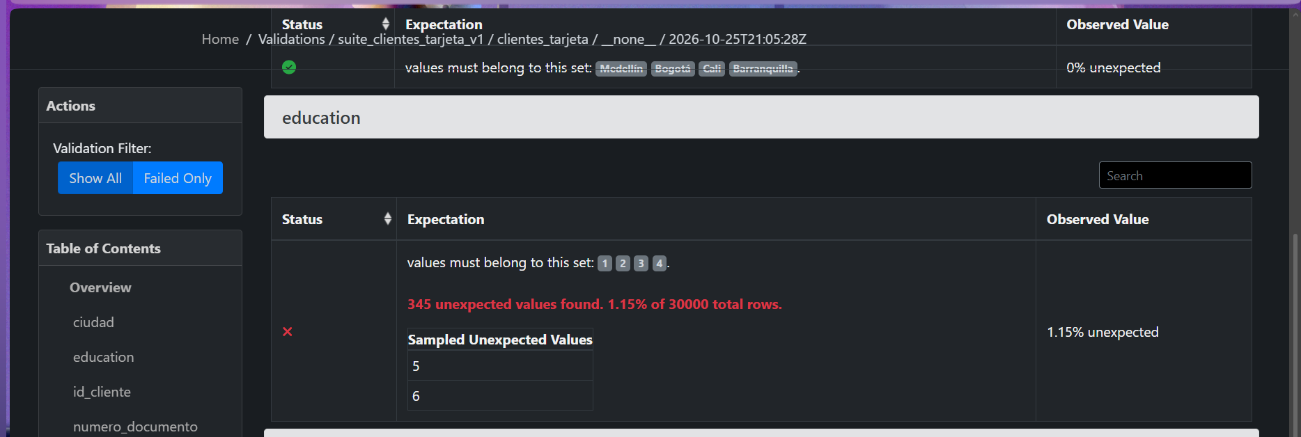
Figura 7. La regla permite solo los códigos 1 a 4 y encuentra 345 valores inesperados (1,15 % de 30.000 filas); la muestra enseña los códigos 5 y 6. En la parte superior se ve DQ-VAL-05 (ciudad) en verde, con 0 % inesperado.
3. Verificación cruzada contra la base de datos
Cada cifra dudosa se comprobó con una consulta SQL directa sobre raw.solicitudes_credito, para distinguir un error del dato de un error de la regla.
V1. DQ-CON-02: filas inconsistentes
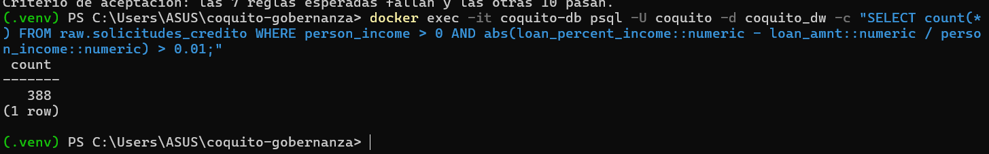
Figura 8. Con tolerancia 0,01 y sin redondear la división, la base devuelve 388 filas. Es la misma cifra que reporta la suite.
V2. DQ-CON-02: sensibilidad a la tolerancia
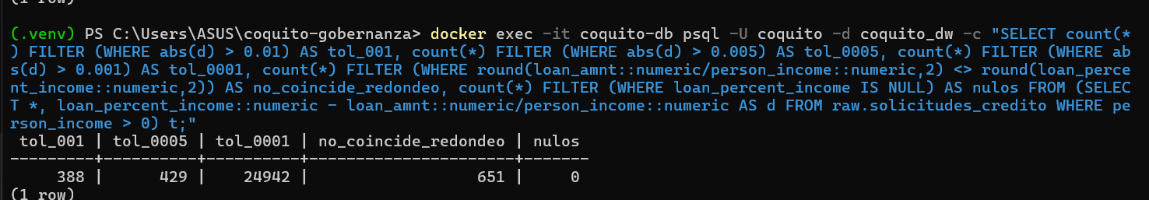
Figura 9. El conteo cambia mucho según el criterio: 388 con tolerancia 0,01; 429 con 0,005; 24.942 con 0,001; 651 si se compara el valor redondeado a dos decimales; y 0 nulos.
V3. DQ-UNI-01: filas dentro de grupos duplicados
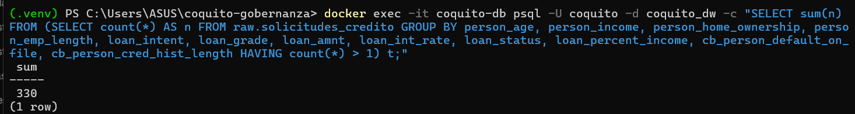
Figura 10. La base cuenta 330 filas que pertenecen a un grupo de filas idénticas (la original y sus copias).
V4. DQ-UNI-01: copias sobrantes y filas sin nulos
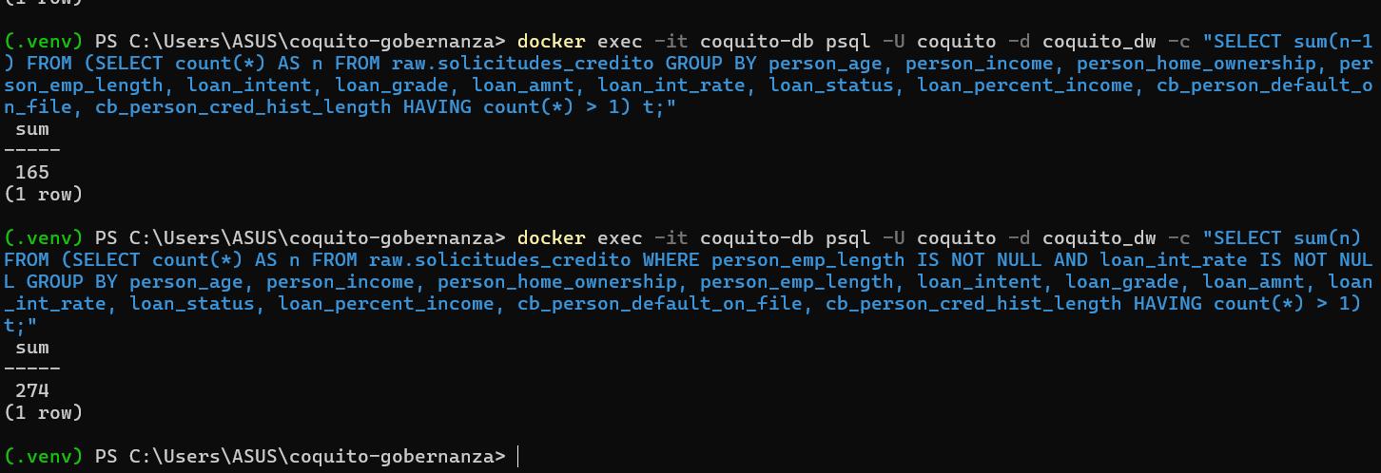
Figura 11. Primera consulta: 165 copias sobrantes, igual que el catálogo. Segunda consulta, que excluye las filas con nulos en loan_int_rate o person_emp_length: 274 filas, la misma cifra que reporta la suite.
4. Hallazgos para el análisis crítico
- DQ-CON-02: la cifra depende de cómo se calcule. El catálogo inicial indicaba 739 filas con una fórmula que redondea la división a dos decimales antes de restar. Medido sin redondear y con tolerancia 0,01, la base da 388 (V1) y Jheinson, al recalcular, obtuvo también 388. El conteo es muy sensible a la tolerancia (V2). La regla incumple el umbral de 99 % con cualquiera de las dos cifras; lo que cambia es el número que se reporta.
- DQ-UNI-01: la suite ve menos duplicados que la base. La base encuentra 330 filas en grupos duplicados (165 copias sobrantes) y la suite reporta 274, que coincide con la consulta que excluye filas con nulos (V3, V4). Las 56 filas restantes no se comparan. La regla falla igual con umbral de 100 %, pero subestima el defecto. La decisión de mantener la regla y documentarlo, o medirla con SQL, queda pendiente del equipo.
- DQ-CON-02: un fallo que no era del dato. En una corrida previa (20:59) la regla aparecía en FALLA con valor observado None, lo que indica que no se había evaluado, y el total de "7 reglas en fallo" coincidía por accidente (Anexo A). Al retirar un comentario de la consulta SQL, la regla devolvió 388. El script ahora distingue ERROR de FALLA y termina con aviso si alguna regla no se puede evaluar.
Anexo A. Corrida previa con DQ-CON-02 sin evaluar
A1. DQ-CON-02 con valor observado None
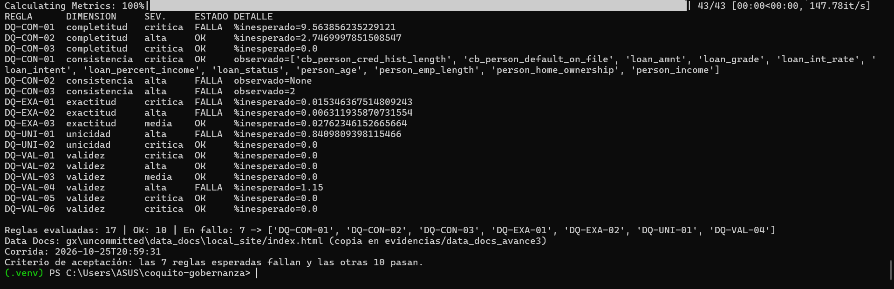
Figura 12. Corrida del 2026-10-25 20:59:31, anterior a la corrección. DQ-CON-02 figura como FALLA con "observado=None", mientras DQ-CON-03 muestra "observado=2". Un valor vacío indica que la regla no se evaluó; esta captura documenta el error de la regla, no un defecto del dato.

